江苏省仪征中学2024-2025学年第二学期高二数学周练（12）

一、单选题：本题共**8**小题，每小题**5**分，共**40**分。在每小题给出的选项中，只有一项是符合题目要求的。

1.对四组数据进行统计，获得如图所示的散点图，关于其相关系数的比较，正确的是(    )   
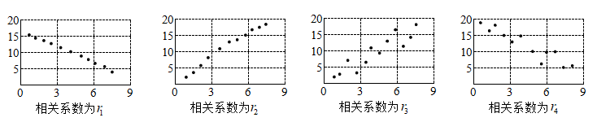

A. $r_{1}<r_{4}<0<r_{3}<r_{2}$ B. $r_{4}<r_{1}<0<r_{3}<r_{2}$ C. $r_{4}<r_{2}<0<r_{3}<r_{1}$ D. $r_{2}<r_{4}<0<r_{1}<r_{3}$

2.函数 $f(x)=cosx+\frac{1}{2}x$， $x∈[−\frac{π}{2},\frac{π}{2}]$ 的单调增区间为(    )

A. $[−\frac{π}{2},\frac{π}{6}]$ B. $[\frac{π}{6},\frac{π}{2}]$ C. $[−\frac{π}{2},\frac{π}{4}]$ D. $[\frac{π}{4},\frac{π}{2}]$

3.某同学家中备三种感冒药，金花清感颗粒 $3$ 盒、连花清瘟胶囊 $2$ 盒、清开灵颗粒 $5$ 盒 $.$ 若这三类药物能治愈感冒的概率分别为 $\frac{2}{3}$， $\frac{3}{4}$， $\frac{4}{5}$，他感冒时，随机从这几盒药物里选择一盒服用，则感冒被治愈的概率为(    )

A. $\frac{1}{10}$ B. $\frac{1}{2}$ C. $\frac{3}{4}$ D. $\frac{4}{5}$

4.一箱凤梨共有 $10$ 个，其中有 $8$ 个是优果，从这箱凤梨中随机抽取 $2$ 个，恰有 $1$ 个优果的概率为 $p_{1}.$ 某果园刺梨单果的质量 $M($ 单位： $g)$ 服从正态分布 $N\left(32,σ^{2}\right)$，且 $P\left(30<M<34\right)=0.8$， $P\left(M≥34\right)=p_{2}$，则(    )

A. $p_{1}=p_{2}$ B. $p_{1}<p_{2}$ C. $p_{1}+p_{2}<0.5$ D. $p_{1}+p_{2}>0.5$

5.在二项式 的展开式中，二项式系数的和为 $64$，把展开式中所有的项重新排成一列，有理项都互不相邻的概率为(    )

A. $\frac{5}{7}$ B. $\frac{5}{12}$ C. $\frac{1}{4}$ D. $\frac{1}{6}$

6.已知函数 $f(x)=x^{3}+mx^{2}$，若 $∀x_{1}$， $x_{2}∈R$， $x_{1}≠x_{2}$，都有 $\frac{f(x_{1})−f(x_{2})}{x_{1}−x_{2}}>−2$，则实数 $m$ 的最大值为(    )

A. B. C. D.

7.在空间直角坐标系 $Oxyz$ 中， $Oxy$ 平面、 $Oyz$ 平面、 $Ozx$ 平面把空间分成了八个部分．在空间直角坐标系 $Oxyz$ 中，确定若干个点，点的横坐标、纵坐标、竖坐标均取自集合 $\left\{−2,5,9\right\}$，这样的点共有 $n$ 个，从这 $n$ 个点中任选 $2$ 个，则这 $2$ 个点在同一个部分的概率为(    )

A. $\frac{50}{351}$ B. $\frac{49}{351}$ C. $\frac{17}{117}$ D. $\frac{16}{117}$

8. $设f(x)=\frac{ln x^{2}}{x}$， $g\left(x\right)={\left[f\left(x\right)\right]}^{2}−mf\left(x\right)−1$，若 $g\left(x\right)$ 在其定义域上有且仅有两个零点，则 $m$ 的取值范围是(    )

A. $\left(1+\frac{2}{e},+∞\right)$ B. $\left(\frac{2}{e}−\frac{e}{2},\frac{e}{2}−\frac{2}{e}\right)$ C. $\left(−∞,\frac{2}{e}−\frac{e}{2}\right)$ D. $\left(1−\frac{e}{2},1+\frac{e}{2}\right)$

二、多选题：本题共**3**小题，共**18**分。在每小题给出的选项中，有多项符合题目要求。

9.下列命题正确的是(    )

A. 若随机变量 $ξ$， $η$ 满足 $η=2ξ−1$， $D(ξ)=3$，则 $D(η)=6$ 
B. 若 $P(A)>0$， $P(B)>0$， $P(B|A)=P(B)$，则 $P(A|\overline{B})=P(A)$ 
C. 若 $X～H(5,10,30)$，则 $E(X)=\frac{5}{3}$ 
D. 若 $X～0−1$ 分布， $E(X)=\frac{1}{4}$，则 $D(X)=\frac{1}{4}$

10.对于 $a,d∈N^{∗}$，若 $∃k∈N^{∗}$ 使 $a=kd$，则称 $d$ 是 $a$ 的正因数，易知 $k$ 也是 $a$ 的正因数．正因数只有 $1$ 与自身的数叫做素数，如： $2$、 $3$、 $5$、 $7$、 $11…….$ 若对于正整数 $a$ 与 $b$，它们之间最大公因数为 $1$，则称 $a$ 与 $b$ 互素．已知一个正整数可以被唯一分解为一组素数的乘积： $n=p_{1}^{a_{1}}p_{2}^{a_{2}}⋅⋅⋅p_{k}^{a_{k}}$，其中 $α_{i}∈N^{∗}$， $p_{i}$ 是两两不同的素数，则下列说法正确的是(    )

A. 从 $A=\{1,2,3,4,5,6,7\}$ 中随机取出两数，则它们互素的概率是 $\frac{17}{21}$ 
B. $360$ 的正因数个数为 $25$ 
C. $360$ 的所有正因数之和为 ${(2+1)}^{3}{(3+1)}^{2}(5+1)$ 
D. $360$ 的所有正因数之积为 $360^{12}$

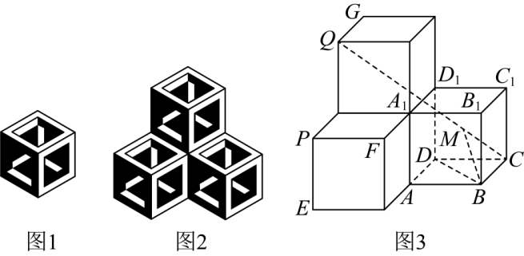11.布达佩斯的伊帕姆维泽蒂博物馆收藏的达 $·$ 芬奇方砖是在正六边形上画了具有视觉效果的正方体图案 $($ 如图 $1)$ 把三片这样的达 $·$ 芬奇方砖拼成图 $2$ 的组合，这个组合再转换成图 $3$ 所示的几何体．若图 $3$ 中每个正方体的棱长为 $1$，则(    )  
A. $\overset{⃗}{QC}=\overset{⃗}{AD}+2\overset{⃗}{AB}+2\overset{⃗}{AA_{1}}$  
B. 异面直线 $CQ$ 与 $AD_{1}$ 所成角正弦值为 
C. 点 $P$ 到直线 $CQ$ 的距离是 
D. $M$ 为线段 $CQ$ 上的一个动点，则 $\overset{⃗}{ME}⋅\overset{⃗}{MC}$ 的最大值为 $3$

三、填空题：本题共**3**小题，每小题**5**分，共**15**分。

12.某小吃店的日盈利 $y($ 单位：百元 $)$ 与当天平均气温 $($ 单位： $℃)$ 之间有如下数据：

|  |  |  |  |  |  |
| --- | --- | --- | --- | --- | --- |
| $$x/℃$$ | $$−2$$ | $$−1$$ | $$0$$ | $$1$$ | $$2$$ |
| $y/$ 百元 | $$5$$ | $$4$$ | $$2$$ | $$2$$ | $$1$$ |

由表中数据可得回归方程 $\overset{̂}{y}=ax+b$ 中 $a=−1.$ 试预测当天平均气温为 $−3.2℃$ 时，小吃店的日盈利约为          百元．

13.“指数找基友”是高中导数的重要思想，如 ${\left[e^{x}f\left(x\right)\right]}^{′}=e^{x}\left(f\left(x\right)+f′\left(x\right)\right)$ 和 ${\left[\frac{f\left(x\right)}{e^{x}}\right]}^{′}=\frac{f′\left(x\right)−f\left(x\right)}{e^{x}}$，这揭示了它们导数之间的奇妙关系．已知定义在 $R$ 上的可导函数 $f\left(x\right)$ 和 $g\left(x\right)$ 满足以下关系： $f′\left(x\right)=g\left(x\right)$， $g′\left(x\right)=f\left(x\right)$， $f\left(x\right)+f\left(−x\right)=0$， $g\left(0\right)=1$，则 $f\left(x\right)=$          ， $g\left(x\right)=$          ．

14.已知 $\sum_{k=1}^{n}{k}(1+x)^{n+k}=\sum_{k=0}^{2n}{a_{k}}x^{k}$， $a_{n}=(n+1)C_{2n+1}^{x}$，则 $x=$ $.($          用含有 $n$ 的式子表示 $)$

四、解答题：本题共**5**小题，共**77**分。解答应写出文字说明，证明过程或演算步骤。

15.为调查喜欢山地自行车项目是否和性别有关，某自行车店随机发放了 $30$ 份问卷，并全部收回，经统计，得到如下 $2×2$ 列联表：

|  |  |  |
| --- | --- | --- |
|  | 男性 | 女性 |
| 喜欢 | $$12$$ | $$4$$ |
| 不喜欢 | $$6$$ | $$8$$ |

$(1)$ 能否有 $99\%$ 的把握认为喜欢山地自行车项目和性别有关 $?$

$(2)$ 在上述喜欢山地自行车项目的受访者中随机抽取 $3$ 人，记其中男性的人数为 $X$，求 $X$ 的分布列．

附： $K^{2}=\frac{n(ad−bc)^{2}}{(a+b)(c+d)(a+c)(b+d)}$

|  |  |  |  |
| --- | --- | --- | --- |
| $$P(K^{2}≥k)$$ | $$0.050$$ | $$0.010$$ | $$0.001$$ |
| $$k$$ | $$3.841$$ | $$6.635$$ | $$10.828$$ |

16.已知 $f\left(x\right)=e^{x}−x^{k}$， $k∈\left(0,+∞\right)$

$(1)$ 若 $k=e$，试证明： $∀x>0$， $f\left(x\right)≥0$ 恒成立 $; (2)$ 若 $k∈N^{∗}$，讨论 $f\left(x\right)$ 的零点个数．

17.在空间几何体 $ABC−DEF$ 中，四边形 $ABED$， $ADFC$ 均为直角梯形， $∠FCA=∠CAD=∠DAB=∠ABE=\frac{π}{2}$， $AB=AC=CF=4$， $AD=5$， $BE=6$．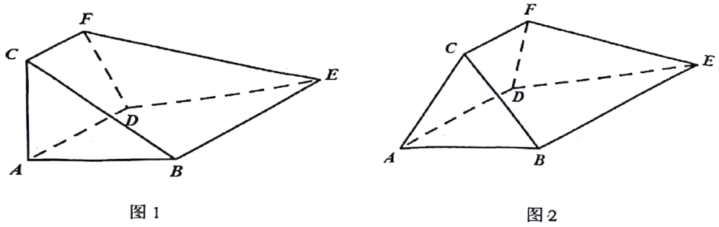

$(1)$ 如图 $1$，若 $∠CAB=\frac{π}{2}$，求直线 $FD$ 与平面 $BEF$ 所成角的正弦值；

$(2)$ 如图 $2$，设 $∠CAB=θ(0<θ<\frac{π}{2})$．

(ⅰ)求证：平面 $BEF⊥$ 平面 $DEF$；

(ⅱ)若二面角 $E−BF−D$ 的余弦值为，求 $cos θ$ 的值．

18. $2024$ 年世界羽毛球男、女团体锦标赛 $($ 汤姆斯杯、尤伯杯 $)5$ 日在四川成都落下帷幕，中国男女队在决赛中分别以 $3$ 比 $1$ 和 $3$ 比 $0$ 的比分战胜印度尼西亚男女队，捧起汤姆斯杯和尤伯杯，其中，中国女队是第 $16$ 次捧起尤伯杯，中国男队则是第 $11$ 次获得汤姆斯杯．羽毛球汤姆斯杯决赛实行五场三胜制，每场比赛采取三局两胜制，每一局比赛一方先得 $21$ 分且领先至少 $2$ 分则该局获胜；否则继续比赛，先领先 $2$ 分的选手获胜，若双方打成 $29$ 平，则先取得 $30$ 分的一方直接赢得该局比赛，在整个比赛过程中，赢得一球得 $1$ 分，并继续发球；否则对方得 $1$ 分，并交换发球，已知在一场汤姆斯杯决赛中，若选手甲发球且甲获胜的概率为 $\frac{2}{3}$，选手乙发球且甲获胜的概率为 $\frac{1}{2}$，每一球比赛的结果相互独立，现甲、乙两名选手比赛至 $27$ 平，且由甲发球．

$(1)$ 求甲共发两次球赢得比赛的概率；

$(2)$ 求甲以 $30:29$ 的比分赢得比赛的概率；

$(3)$ 记比赛结束时乙发球的次数为 $X$，求 $X$ 的分布列及期望．

19.已知集合 $A=\left\{1,2,3,...,n−1,n\right\}$．

$(1)$“算两次”思想在组合数学中有着重要应用．例如：对于一个 $n$ 元集合 $U$ 的所有子集个数，一方面有 $N=C_{n}^{0}+C_{n}^{1}+...+C_{n}^{n}$，另一方面：对于所有子集，每个 $U$ 中的元素有“出现”和“不出现”两种选择，由分布计数原理可得 $N=2⋅2⋅2⋅...⋅2=2^{n}$，因此有 $C_{n}^{0}+C_{n}^{1}+...+C_{n}^{n}=2^{n}.$ 令，试用算两次思想化简；

$(2)$ 对于 $U$ 的子集个数还可以这样理解： $2^{n}={\left(1+1\right)}^{n}=1^{0}1^{n}C_{n}^{0}+1^{1}1^{n−1}C_{n}^{1}+...+1^{n}1^{0}C_{n}^{n}$，展开式中每一项都唯一对应着 $U$ 的一个子集．令，试化简；

$(3)$ 对偶原理也是组合数学的重要方法，例如数学王子高斯小时候在计算 $1+2+...+100$ 的值时，他把 $1$ 与 $100$ 配对， $2$ 与 $99$ 配对，从而化变量为常量，大大简化了计算．这其实就是对偶原理的一种体现．令 $Q\left(B\right)=a_{n}−a_{n−1}+a_{n−2}−...+{\left(−1\right)}^{n−1}a_{1}$，其中 $\left\{a_{n}\right\}$ 是 $B$ 中元素从小到大的一个排列，试用对偶原理化简．